HTML: Các thẻ

<li>**<a href=”link“>abc</a>**<li> liên kết

<img src=”link“ title=” “ width=”..” height=”..”> ảnh

<video src=”link” width=”…” > </video>

<audio src=”link” width=”…” > </audio>

<strong></strong> định dạng in đậm

<ul></ul> danh sách ko thứ tự (unordered list)

<ol></ol> danh sách có thứ tự (ordered list)

<li></li> 1 mục trong danh sách (list item)

<hr> kẻ ngang

<br /> xuống hàng

<form></form> tạo form <**form** method=*"post"* enctype=*"multipart/form-data"*>

<**input** type=*"text"* name=*"tensv"*>

<**input** type=*"password"* name=*"matkhau"*>

<**input** name=*"rem"* type=*"checkbox"*>

<div></div> tạo 1 khu block (giống begin..end trong pascal)

<label></label>

<button></button>

<textarea row=”5” cols=”30”><textarea> tạo vùng để nhập text

<select>

<option>abc</option>

<option checked>abc</option>

</select>

<table border=”1” style=”width:100%”></table> tạo table

<tr></tr> tạo hàng

<th rowspan=”x”>abc</th

CSS <style></style>

color: red/blue/green...

font-size 20px

font-variant: small-caps/

font-weight: bold

font-style: italic

line-height: ..px

list-style-image url(“link ảnh”)

CHO IMG

1----2

| |

4----3

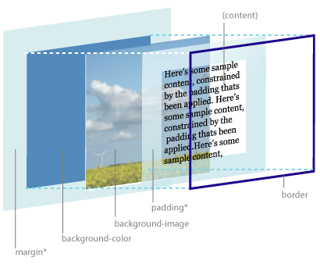

width: *200px*;

height:*150px*;

border:*5px solid yellow*;/dotted

margin: *20px*;

padding: *40px 30px 20px 10px*; /nền trong viền

background-color: *green*;

border-radius: *40px 30px 20px 10px*; /độ cong ảnh (1-2-3-4)

box-shadow: *-50px -25px 20px blue*;

BASIC SELECTOR

li{} thẻ li

.pro{} thẻ có class=”pro”

#pro{} thẻ có id=”pro”

CONTEXT SELECTOR

.source li{} class=”source” -> các thẻ li trong cùng (tổ tiên -> con cháu)

#source li{}

.web>li{} class=”web”->các thẻ li sau (cha -> con)

#web>li{}

ATTRIBUTE SELECTOR

li[att] thẻ li có thuộc tính att(class,id,...)

li[att=abc] thẻ li có thuộc tính att=abc

li[att=*abc] thẻ li có thuộc tính att **chứa** abc

li[att=^abc] thẻ li có thuộc tính att **bắt đầu bằng** abc

li[att=$abc] thẻ li có thuộc tính att **kết thúc bằng** abc

TRẠNG THÁI SELECTOR (trang 29)

POSITIONING

position: static

position: relative định vị trí lại theo vùng hiển thị, vùng ko gian (lãnh thổ lúc trước) ko bị mất/ bị đôn lên

top<->bottom

right<->left

position: absolute vùng ko gian (lãnh thổ lúc trước) biến mất, có thể bị hình khác đôn lên đến vị trí mình, định vị trí lại theo vùng ko gian.

Nếu có thành phần bao ngoài được định vị trí tương đối (position: relative;) thì gốc của nó (thành phần sử dụng thuộc tính position: absolute;) sẽ được tính theo vùng hiển thị của thành phần bao ngoài nó

position: fixed

BOOTSTRAP: BUOI02 -> BOOTSTRAP